【西安国际港务区陆港第七小学物业管理服务】

采购需求

**一、采购标的需实现的功能或者目标，以及为落实政府采购政策需满足的要求：**

**（一）采购标的需实现的功能或者目标**

本着“师生满意，服务第一”的宗旨，以一流的质量，一流的管理，一流的服务，做好校区的各项服务保障工作，为广大师生营造良好的教学、办公环境，为我校正常教学提供有力保障。

**（二）为落实政府采购政策需满足的要求**

根据《政府采购促进中小企业发展管理办法》（财库【2020】46号）规定，本项目采购标的为中小型企业制造、承建或承接的，投标人应提供办法规定的《中小企业声明函》，否则不得享受相关中小企业扶持政策。投标人应对提交的中小企业声明函的真实性负责，提交的中小企业声明函不真实的，应承担相应的法律责任。

本项目采购标的对应的《中小企业划型标准规定》所属行业为： 物业管理服务 。

**二、采购标的需执行的国家相关标准、行业标准、地方标准或者其他标准、规范：**

采购项目中所含的投标产品及制造商应符合国家有关部门规定的相应技术、计量、节能、安全和环保法规及标准，如国家有关部门对投标产品或其制造商有强制性规定或要求的，投标产品或其制造商必须符合相应规定或要求，投标人须提供相关证明文件。

投标人须具备独立法人资格，具有合法有效的营业执照组织机构代码证税务登记证或三证合一的营业执照，并在经营范国内含有物业服务相关的内容。

**三、采购标的概况**

**（一）学校基本情况：**

1.陆港第七小学为交大附小管理的港务区公办学校。学校位于西安地铁10号线以南，灞渭大道以东。校舍现在建设中，计划于2023年9月投入使用。学校占地面积36亩，建筑总面积36273.98㎡。地上为E字形5层教学楼1栋，面积26458.81㎡，地下有设计厨房及教职工餐厅约850㎡，有消防水池、消防水泵房、生活水泵房、换热站、柴油发电机房、变电所、机动停车位（地下车位214辆）等，地下设施总面积9815.17㎡。学校办学规模为48个教学班，可容纳2160名学生。预计9月份师生数550名左右。服务面积约20000㎡以内。

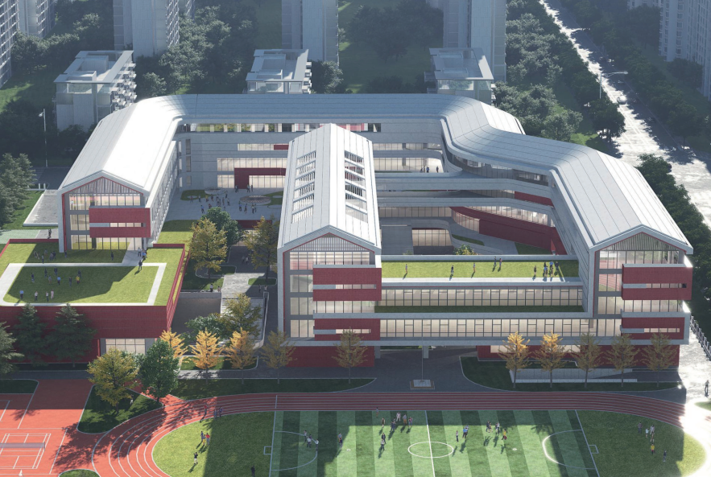

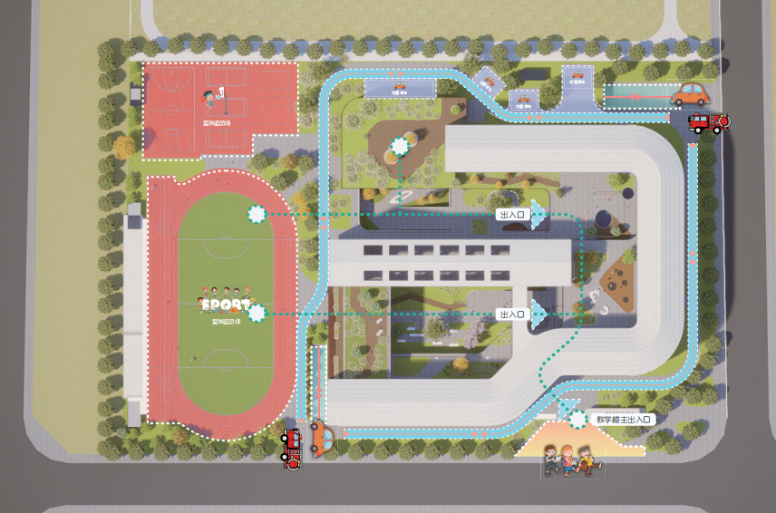

2、服务内容包括：校园安保（秩序维护）、环境卫生保洁、设备设施操作运行管理及维修等服务内容。

**（二）采购项目名称：** 西安国际港务区陆港第七小学物业管理服务

**（三）服务期限**：一年

**（四）最高限价：**人民币100万元

**（五）服务地点：** 西安国际港务区陆港第七小学

**（六）付款进度安排：** 每半年验收一次，验收合格后付款。

**（七）服务范围及内容：**

**1、保洁服务**：

（1）校园区域内的公共区域环境卫生（甲方指定区域）。

（2）部分入室卫生（甲方指定区域）的日常清扫保洁。

（3）打扫公共走廊、楼梯、墙面、通道、公共卫生间、门窗玻璃（含外墙玻璃）、道路、院落、广场、户外设施、屋顶露台等。

（4）定期清理屋顶排水渠道里的垃圾、杂物；负责垃圾收集清运（含厨余垃圾）。

（5）按照节能减排、绿色环保的要求，制定垃圾收集、分类、处置方案并实施，过程资料齐全。

（6）按学校要求定期对办公室、教室、户外进行消毒及防疫消杀，按照要求，制定灭鼠等病媒生物防制、校园综合治理等工作处置方案并实施，定期开展灭“四害”、环境消杀、每月进行不少于一次的环境大清扫等校园综合治理工作，过程资料齐全。

**2、秩序维护（安保）服务：**

（1）负责学校校园及周边安全保卫，定时重点要害部位巡查，人员具有保安员资格证。

（2）门禁安全管理工作，文明接待来客来访，出入校门人员检查、登记管理，查验出入校手续，管理出入校机动车辆，管理学校大门外交通安全设施。

（3）做好学校停车场管理，科学疏导，保持道路畅通，车辆停放整齐，做到管理服务区域的秩序良好。

（4）切实保障学校重大活动的安全保卫工作，保证学校教育教学活动的正常运行。

（5）配合学校制定和组织学校紧急疏散、消防、反恐防暴、防汛演练等相关工作。

**3、设备设施操作维护维修服务：**

（1）负责学校校园监控、消防控制室的运行，24小时专人值守，具有消防设施操作员证。

（2）对火灾报警控制器和控制室内其他消防系统、泵房进行检查，并对运行情况进行实时处理、记录及汇报。

（3）建立健全消防控制室档案。

（4）每日对消防设施、监控、水电等各系统进行巡查，确保各系统运行状况良好。

（5）对校区的消防水路系统（喷淋系统、消火栓系统）、电路系统（烟温感、手报、声光、广播）日常维护、巡检，每年对灭火器充装校验，按照消防法规要求，每年度需进行第三方具备检测资质的机构进行消防检测，并出具合法合规检测报告。

（6）负责整个校区内的给排水、太阳能系统的正常运行，上下水管道、暖气及排污、雨水管道维修、卫生间洁具维修等维修工作。

（7）负责校舍门窗、桌椅、锁具、家具等的维修及地胶、地面砖、墙面砖破损，墙面涂料刷新的零星维修等工作。

（8）在保障校园正常供电的基础上，负责校园用电线路、电气维修，校园内电器设备的维修，配电室/柜的设备管理运行。对弱电线路、设备进行维修、检测、保养。

（9）在供暖季，负责供暖设备的正常运行，负责设备及管道的日常检修维护；在夏季，负责完成空调设备的运行操作及检修、保养。

（10）对需检修、维修、更换的设备归类登记，维修配件申购领用。

（11）建立制定可操作性的设备检修计划及方案，并有效实施。

（12）负责园区化粪池、管道、各类井、隔油池的清掏（适时或每年一次）。

**4、其他服务：**

（1）根据甲方通知，全力无条件配合学校完成大型活动的服务工作和随机性服务工作，配合学校做好迎接上级检查、来校参观、工程验收等任务。对于学校组织的校舍维修、工程建设、教育教学设备安装调试、工程验收等工作应负有协助、配合的义务。

（2）负责管理和物业相关的工程图纸、文件等物业档案，如：工程图纸、设施的图、卡、册及共用设备的有关档案资料、各岗位工作记录等，整理成册交学校留存。

（3）协助处理涉及市政、市容、园林绿化、环保、街道办事处、创卫办等公共事务。

（4）寒暑假学生不到校期间、周末、大型节假日期间，物业需在征得学校同意的前提下，适当减少工作人员或安排员工轮休。按照学校开学时间，提前一周对校内进行彻底环境卫生清扫保洁并每学期开学前对外墙玻璃进行集中清洗。

（5）校园公共区域内的施工管理监督并督促校园内施工单位的卫生清洁管理。

（6）遇学校重大活动，要随时加班进行学校全面打扫，冲洗操场、雨棚、绿化，学校门及马路、院子，各楼卫生保洁到位。

**（七）承包方式：**

包工、包料（保洁耗材、消杀耗材、绿化耗材、维修常用基本耗材、办公基本耗材等）、包工具、包设备、包安全。

**（八）人员配置要求：**

**\*承诺**本项目配备人员不得少于17人，其中：

（1）项目主管不得少于1人。

（2）保洁服务人员不得少于8人。

（3）安保（秩序维护）人员不得少于5人。（具备保安员证）

（4）设备设施操作维护维修人员不得少于1人。（具备有效期内低压电工操作证）

（5）消控人员不得少于2人。（具备消防操作员证或建（构）筑物消防员证）

**四、采购标的需满足的质量、安全、技术规格、物理特性等要求：**

**凡标注*项为实质性要求，不响应或负偏离为无效投标。**

(一)物业管理服务须符合国家标准、行业标准以及有关规范要求。中标方对本项目的物业管理方案、组织架构、人员录用及建立的各项规章制度应在招标说明过程中予以呈现，并在实施前要报学校方审核。

*（二）凡国家有关法规规定需持证上岗的（保安员、消防员、电工等）都应具有相应有效等级的资格证书。乙方给甲方提供的服务人员年龄在18-55岁（其中保安年龄在18-50岁、限男性、身高170cm以上），要求身体健康，品行良好，吃苦耐劳。

*（三）中标方须承诺对所录用人员严格审核，保证录用人员没有刑事犯罪记录，入职人员必须办理健康证合格后方可入职（办理证件的费用由乙方承担）。健康证、身份证、资格证、无犯罪记录证明的复印件报甲方留存。

（四）中标人自行负责服务期间承包业务所需的全部设备、工具、耗材等。保洁项目中的清洁材料、清洁保养技术应满足清洁服务需要，并配有符合要求的员工工服，在进行专项清洁保养作业时（如：不锈钢、大理石面、木地板、外墙面等），承诺使用符合国家规定之清洁材料及药品。

1. 招标人有权对违反管理规定及未达到服务质量标准之项目提出限期整改要求，对不符合规定标准的人员，有权要求更换。如中标单位因人员流动或其它原因需调换或新招员工，在新员工进场前需征得招标人同意，并提供相应基本个人信息和证明。

（六）进驻现场人员不得同时为投标项目以外的任何单位和个人提供清洁服务，不得私自或介绍他人提供清洁服务，不得出现未经允许的行为，如：拾荒、在校园内吸烟、饮酒、空岗、给电动车充电等。

（七）中标人应对各岗位人员进行安全服务教育、培训和管理，严守有关安全作业规定，合同期间发生的任何安全事故均由中标人承担全部责任。派驻现场工作人员相关的劳动合同，工资、劳保福利及其它一切费用均由中标人负担，承担用工的所有风险，一切与学校无关。

（八）报价应包含人员成本、社保、工装、工作耗材、垃圾清运、消防检测、化粪池清掏等一切费用，投标价格为总包价格。

**五、采购标的需满足的服务标准、期限、效率等要求**

（一）环境保洁的服务标准及要求

1、道路、走廊、户外公共区域等裸露地表清扫保洁服务管理

（1）做好两次集中清扫、全天候不定时保洁。早上7：30前、下午13：30前对责任区域清扫各1次，全天不定时循环保洁，发现垃圾、污物及时清理。硬化地面无垃圾、无杂物、无污泥、无积水、无泼撒物，干净整洁，路见本色。

（2）不准将路面的废弃物等垃圾扫向绿化带、草坪或窨井（雨水井、地热井等）。

（3）区域内积雪、落叶、积水等应按照每天学校作息时间上班前进行清扫完成。雨雪天气，做好地面防滑警示、措施，保证路面不积水、不结冰、中到大雪及时清扫。

（4）所收集的垃圾杂物、树叶不得在垃圾堆放点或垃圾桶内焚烧。垃圾应按照西安市垃圾分类的要求进行分类收集、运输至指定的垃圾台、站。垃圾收集、清运时不得沿途撒漏。

（5）用于清理保洁的工具、清洁液不得随意放置，应放置到规定地点，确保学生安全。

（6）各教学楼走廊、楼梯间、公共部分的窗户、无杂物，地面干净无垃圾、无痰迹，墙角无蜘蛛网，走廊墙面基本无乱涂乱画的痕迹等。

（7）楼道公共部位的窗户玻璃和教室的玻璃以及悬置物要定期打扫、擦洗，平时要保持干净明亮。

（8）楼道的走廊、楼梯、扶手要天天打扫、擦洗至少1次，墙面、门窗、玻璃、灯具、摄像头、灭火器材、管道及附属物、展板、画框等要定期打扫擦洗，随时保洁，保持干净。

2、草坪绿地清扫保洁服务管理

（1）定期对学校内的白色垃圾、废旧物品、砖头瓦块、树叶等进行清理；保持园内无塑料袋等废弃物、垃圾；无大面积落叶积存；

（2）草坪绿地清理、保洁不得有损坏草坪绿地行为发生；

（3）保持学校草坪绿地内附着物的整洁。

（4）杜绝和防止草坪绿地保洁过程中不安全事件和不文明行为发生。

3、校园人文景观、基础设施清扫保洁服务管理

（1）人文景观清扫保洁包括：户外标识、运动器械等设施、二楼景观区等；基础设施包括：公共区域的报栏、墙面、所有的垃圾分类收集点、垃圾桶、果皮箱、桌椅板凳、路灯杆等。

（2）果皮箱、垃圾桶、隔离墩等校园设施每天擦洗1-2次，全天保洁。保持箱体、表面干净整洁，无积灰积垢，无洒落垃圾，并保持箱体周围的清洁。

（3）定时清掏果皮箱，无垃圾爆满和落地现象，清掏后应处于锁闭状态。清扫箱体周边撒落的垃圾，保持箱体周边干净卫生，无垃圾，无污渍。

（4）人文景观、基础设施、垃圾箱等各类学校公用设施清洁完好，楼体建筑立面、校园公用设施上无蜘蛛网、杂物、树叶等。

（5）保持校园内人文景观、基础设施、橱窗以及露天桌椅等地表附着物的清洁，应定期进行清扫、保洁及擦洗。

4、卫生间清扫保洁服务管理

（1）地面、墙面、面盆、台面、镜面无水迹、污渍，地漏通畅、地面无积水、保持干燥。

（2）卫生间内便池应随时清扫、冲刷，做到无污渍、无异味。清扫时间与学生上厕所时间不冲突。

（3）卫生间内隔断板、墙面、开关插座、窗台等每日至少擦拭1次，做到无污渍。

（4）卫生间内垃圾筒要保持干净无污、垃圾及时清倒、垃圾袋及时更换。

（5）在蚊蝇活动季节里，每周喷药一次，保证厕所内无蝇、无蚊虫。放置空气清新剂，减轻厕所内异味，及时补充洗手液、卫生纸等清洁用品。喷药避开学生在校时间，保证学生安全。

5、会议室等部分入室保洁服务管理

（1）地面、墙面、顶面、台面、镜面无水迹、污渍，每天清扫保洁。

（2）卫生间内便池应随时清扫、冲刷，做到无污渍、无异味。

（3）室内门窗、桌椅定期清扫保洁。

（4）爱护室内设施及学具教具，不丢弃不翻阅办公桌面上的档案、文件等资料，注意物品安全，不影响正常教学工作。

（5）清理完毕检查电源，及时关闭窗户。

6、消杀工作:  
 （1）具备消杀工作的专业能力，熟悉消杀药剂，药品的专业知识及注意事项，按照制定的消杀工作计划及工作频率，工作标准执行。

（2）校园公共区域及教室每周消杀一次；遇特殊情况按照需要加强消杀；

（3）每月一次用酒精擦拭所有紫外线灯管。

（4）长假收假前一周做好公共区域和教室部室全方位消杀。

7、所有清扫工作应及时填写记录，做好档案留存备查管理。

（二）安保（秩序维护）的服务标准及要求

1、 校区秩序维护人员配发统一制服，配备必需的警用装备、通讯装备（钢叉、警用头盔、长警棍、防割手套、对讲机、强光手电筒、警用喷剂、防刺背心、短警棍、盾牌）。

2、严格履行24小时值班登记制度，详细记录值班中所发生、处理的各种情况；做好交接班工作；严禁闲杂人员、推销人员进入楼内。提高警惕，发现可疑人员和事件应及时处理，并迅速报告有关部门，积极配合公安部门做好各项安全防范工作。消防报警、治安报警响应到场时间不超过3分钟。

3、视频监控中心、门岗实行24小时值班、巡逻，设有专人值班，秩序维护人员必须提高警惕，防火、防盗、防破坏，维护楼内良好秩序。学校实行封闭管理，实行访客登记制度，工作人员交接班须有详细记录。严禁闲杂人员、各类推销人员进入，严禁张贴广告。上学、放学在校门口持械上岗。

4、必须做到“三要”：要准时交接班；要严格秩序维护员管理制度，切实防止被盗现象的发生；要做好来访人员登记和值班记录。“四会”：会报警（火警119、匪警110）；会使用灭火器材；会操作消防系统并能及时判断事故发生地点；会扑救初起火灾。“三不”：不擅离岗位；不做与执勤无关的私事；不打瞌睡。发现可疑人、事、物或其他治安信息，及时向相关领导或部门汇报。必要时，启动报警器或向110报警，并配合公安机关做好处置工作。

5、认真记录巡查过程中发现的情况，做好交接班工作，对形迹可疑的人员进行必要的询查。夜间巡查人员必须定时巡查（包括门窗、水电、电脑等是否关闭），发现问题及时处理，并报告有关部门和领导。

6、严格执行大门和出入人员管理制度，实行封闭管理，学生必须持有班主任开具的出门证，安保校验留存，确认接送人方可出校。来访人员需进行严格验证，并依据有关制度履行登记手续后可入校。下午放学半小时后进行清校，如遇学生有特殊情况先保证学生安全，并及时上报项目主管，与校方管理人员沟通进行处理。

7、严格管理学校各种外来车辆，骑乘人员按要求走人车分流通道，有序停放在指定位置，杜绝校园内人车混行。

8、在大风、大雨、雷电等特殊情况下，必须加强巡视，及时将室外展品、展板等物品搬回室内。巡查中发现问题及时采取有效措施。

9、清理门卫责任区内的无关人员和闲杂物，保证进出车辆畅通，人员出入有序无阻。对出入的人员和物品、物资进行严格的检验、核查，禁止私自将危险或违禁物品带入。严防学校物资流失。

10、妥善保管、定期检查、熟练使用技防工具；组织和参加校内巡逻，每天2小时一次，做好巡查记录。课间在活动场地巡查疏导，确保师生安全。

11、在岗期间不与无关人员聊天，不干私活，不抽烟不饮酒，不玩手机。任何人不得在传达室从事与该室工作无关的活动，不得存放或代人存放贵重物品、现金和危险品。不允许外来人员在校留宿。

12、及时收发文件和书刊、信件，不积压，不延误。有来客及时向相关部门领导报告。

13、保持门卫责任区环境和设施干净整洁。安保人员仪容仪表要整洁干练，勤洗澡、常理发。有责任心，尽职尽责，自觉维护校方良好形象。

14、严格闭环思维：凡事有交代、事事有回应，件件有着落。

15、在不妨碍保安日常工作的前提下，协助上级等部门做好其他服务工作。

16、及时填写工作记录，配合做好校园安全相关档案资料留存。

（三）设备设施操作维护维修服务的服务标准及要求

1、水、电的运行按行业规范，科学配备人员编制，相关工作人员须持证上岗。

2、熟练掌握楼宇内配套设备（监控、弱电、空调、太阳能等）的维护、维修技能，严格遵守安全操作规程，保障设备的正常使用。

3、维修人员应经常巡查公共区域的灯、电、水等情况，发现问题及时处理，并按规定时间、路线巡查设备，严格遵守“安全工作规程”，发现问题及隐患，及时、正确做出处理并报告有关部门。

4、定期检查消防设备的工作状态，认真做好记录，严格执行消防管理制度和规定。

5、如遇停水、停电等情况，尽快查明原因，及时协调相关部门，尽早恢复使用。保证校区内各大系统正常安全运行，如：给排水、电梯、照明、空调等。各类维修报修响应10分钟，24小时内修复，重大故障抢修或特殊情况不能按时完成修复的须及时上报，全力抢修，最大限度降低影响。配备必需的维修、抢修专用工具、设备，建立维修材料仓库，保证运行维修常用配件、设备、工具种类与数量满足校区需求。

6、对供水系统管路、水泵、水箱、阀门定期检修，有检修维护记录。保证水暖设备和管道系统状况良好。冬季管道防冻裂、暖气通畅，设施不漏水。厕所设施完好，地面无污渍，空中无蚊蝇，空气无异味，保证正常使用。

7、定期对排水管、沟渠、池、井进行清疏、养护及清除污垢。保证排水系统通畅、确保上下水管道完好和正常使用。夏季提前做好防汛工作，雨季到来前保证下水畅通，遇到大雨积水淤堵需及时到场处理疏通。

8、对供电范围的电器设备定期巡视维护和重点检测，做到安全、合理、节约用电；灯具、开关、饮水机等100%正常使用，及时发现和解决故障。空调使用期间每月清洗一次。有记录。

9、及时做好校园内门窗锁扣，桌椅家具、玻璃、更换灯管等小件维修项目，并有原始记录。

10、提供切实可行的运行管理、维护保养、维修的实施方案和各种措施；确保设备安全运行，定期巡视检查，做到科学管理、正确使用，精心维护，及时维修。

（四）文明服务及其他要求

1、统一着装，戴牌上岗，吃苦耐劳，工作积极主动，仪容仪表端庄，形象良好。

2、具有较强的法制观念，工作勤奋主动，态度和蔼，礼貌巡查。

3、严格遵守安全操作规程，工作积极主动，语言文明。

4、以上服务标准及要求为最低标准，仅作为投标单位投标参考，投标单位的投标标准不得低于上述基础标准。

5、中标方须按照档案管理工作要求，单独整理物业管理中的各类记录、表格、文件等工作资料，各项工作记录齐全详实完整，整理完毕交学校留存。

**六、采购标的的履约验收方案**

中标人根据招标文件提供的物业项目，拟定考核制度与考核方案及对拟派人员的考核表，由招标人进行考核，每月考核低于80分扣除当月合同金额的5%。

附（考核表）：

**西安国际港务区陆港第七小学物业服务考核表**

|  |  |  |  |  |  |
| --- | --- | --- | --- | --- | --- |
| 类别 | 项目 | 考核内容 | 考核标准 | 考核分值 | 得分 |
| 规  范  管  理  （30分） | 行为规范 | 1.工作期间，不干与本职工作无关之事。  2.工作不推诿、拖拉、敷衍。  3.言谈举止文明、大方。 | 根据考核情况，酌情每项扣1-2分，未出现失误不进行扣分。 | 5分 |  |
| 服务态度 | 1.爱岗敬业，工作积极主动。  2.服务热情，有责任心、有耐心、爱心。  3.及时响应任务，迅速完成，有反馈。 | 根据考核情况，酌情每项扣1-2分，未出现失误不进行扣分。 | 10分 |  |
| 遵循管理制度 | 1.按照规定着装、持械上岗。  2.不迟到早退，主动配合学校完成工作。  3.熟悉管理制度，规范操作无管理失误。  4.做好各项物业档案及留痕工作。 | 根据考核情况，酌情每项扣1-2分，未出现失误不进行扣分。 | 10分 |  |
| 配合服务 | 1.全力无条件配合学校完成大型活动的服务工作和随机性服务工作。  2.检查通报发现问题的整改不太配合或期限内无整改。  3.及时受理教师或学生投诉。 | 根据考核情况，酌情每项扣1-2分，未出现失误不进行扣分。 | 5分 |  |
| 保  洁  服  务  （30分） | 校园环境 | 1.操场（前后）路面、各楼宇入口台阶处无明显垃圾，无杂物、泥沙，无积水、无污渍、无乱张贴，设施完好。  2.平台地漏完好无堵塞，无大面积积水，明沟、暗沟排水畅通，无垃圾，无溢流现象。  3.校园环境卫生巡视及时，有效控制四害。 | 根据考核情况，酌情每项扣1-2分，未出现失误不进行扣分。 | 10分 |  |
| 楼道及卫生间环境 | 1.教学楼楼道、楼梯无纸屑、垃圾、痰迹等，地面无积水、无污渍。  2.卫生间内玻璃镜面、洗手台面和地面无积水、无污渍、无杂物堆放，墙面瓷砖、门窗无灰尘，大、小便池内无污物无异味，卫生间设备完好，工具分类使用、摆放整齐。  3.按时对卫生间进行清洁、消毒、做好记录。 | 根据考核情况，酌情每项扣1-2分，未出现失误不进行扣分。 | 10分 |  |
| 部室及  会议室 | 1.地面、桌椅面、台面、门及窗台面保证无灰尘，干净整洁。  2.桌椅摆放整齐、使用后及时整理、定期保洁。  3.多功能报告厅等大型活动保持干净，活动开展前随时配合保洁工作。 | 根据考核情况，酌情每项扣1-2分，未出现失误不进行扣分。 | 5分 |  |
| 垃圾运送 | 1.垃圾中转站垃圾收集桶摆放整齐，桶身干净整洁、垃圾桶周围整洁。  2.实施垃圾分类收集，无乱到乱洒垃圾现象。  3.每天配合垃圾外运部门及时对垃圾进行清运；根据实际情况进行消杀，有效控制蝇、蚊等害虫孳生。 | 根据考核情况，酌情每项扣1-2分，未出现失误不进行扣分。 | 5分 |  |
| 维  修  服  务  （10分） | 日常维修  服务 | 1.负责学校校园监控、消防控制室的运行，24小时专人值守。  2.定期检查设施设备，防范隐患。及时发现问题、及时整改。  3.设施报修，即报即修。  4.遇到大维修问题及时向上级反馈，提供正确方案，不留隐患。 | 根据考核情况，酌情每项扣1-2分，未出现失误不进行扣分。 | 10分 |  |
| 安  保  服  务  （30分） | 安保服务 | 1.规范工作流程，有服务意识，反应灵活，具备应急处理能力。  2.时刻谨记师生、校园安全高于一切。准时到岗，严格执行各项安保工作职责。做好安全巡查各项记录及档案资料时刻备查工作。  3. 严格执行学校门禁制度，校验留存非正常出校学生的出门条，确认接送人，确保师生校园安全。  4.切实保障学校重大活动的安全保卫工作及相关辅助工作。  5.加强日常训练，提升整体素质。  6.配合学校制定和组织紧急疏散、消防、反恐、防暴及防汛等演练工作。 | 根据考核情况，酌情每项扣1-2分，未出现失误不进行扣分。 | 30分 |  |
| **考核部门（签字）** | |  | **总 分** |  | |

**七、有关附件**

供应商基本情况及管理业绩

|  |  |  |  |  |  |  |  |  |  |  |  |
| --- | --- | --- | --- | --- | --- | --- | --- | --- | --- | --- | --- |
| **企业基本概况** | | | | | | | | | | | |
| 企业名称 | |  | | | | | | | | | |
| 单位地址 | |  | | | | | | | | | |
| 企业所在地 | |  | | 企业注册时间 | | |  | | 资质等级 | |  |
| **企业管理经验** | | | | | | | | | | | |
| 序号 | 项目名称 | | 坐落地点 | | 项目类型 | 管理面积 | | 合同金额 | | 接管日期 | |
|  |  | |  | |  |  | |  | |  | |
|  |  | |  | |  |  | |  | |  | |
|  |  | |  | |  |  | |  | |  | |
|  |  | |  | |  |  | |  | |  | |
|  |  | |  | |  |  | |  | |  | |
|  |  | |  | |  |  | |  | |  | |
|  |  | |  | |  |  | |  | |  | |
|  |  | |  | |  |  | |  | |  | |

**注：表后须附相关合同，此表可扩展，合同中应包括不限于合同金额、服务面积、甲乙双方名称及盖章。**

拟派驻项目负责人情况

|  |  |  |  |  |
| --- | --- | --- | --- | --- |
| **项目负责人管理经验** | | | | |
| 姓名 | 性别 | 年龄 | 学历 | （一寸照片） |
|  |  |  |  |
| 主要管理经验 | 同志为（物业服务企业）人员，担任过项目的项目负责人，现（在/离）职，该项目坐落于 ，项目类型为 。 | | | |
| 备注 |  | | | |

**注：须提供拟派驻项目负责人相关材料、企业缴纳社保年限的有效参保证明。**

拟派驻人员名单

|  |  |  |  |  |
| --- | --- | --- | --- | --- |
| **各人员资历** | | | | |
| 序号 | 姓名 | 年龄 | 岗位 | 上岗资格证书 |
|  |  |  |  |  |
|  |  |  |  |  |
|  |  |  |  |  |
|  |  |  |  |  |
|  |  |  |  |  |
|  |  |  |  |  |
|  |  |  |  |  |
|  |  |  |  |  |
|  |  |  |  |  |
|  |  |  |  |  |
|  |  |  |  |  |
| 备注 |  | | | |

**注：乙方调配工作人员需要提前与甲方沟通并经甲方同意。**